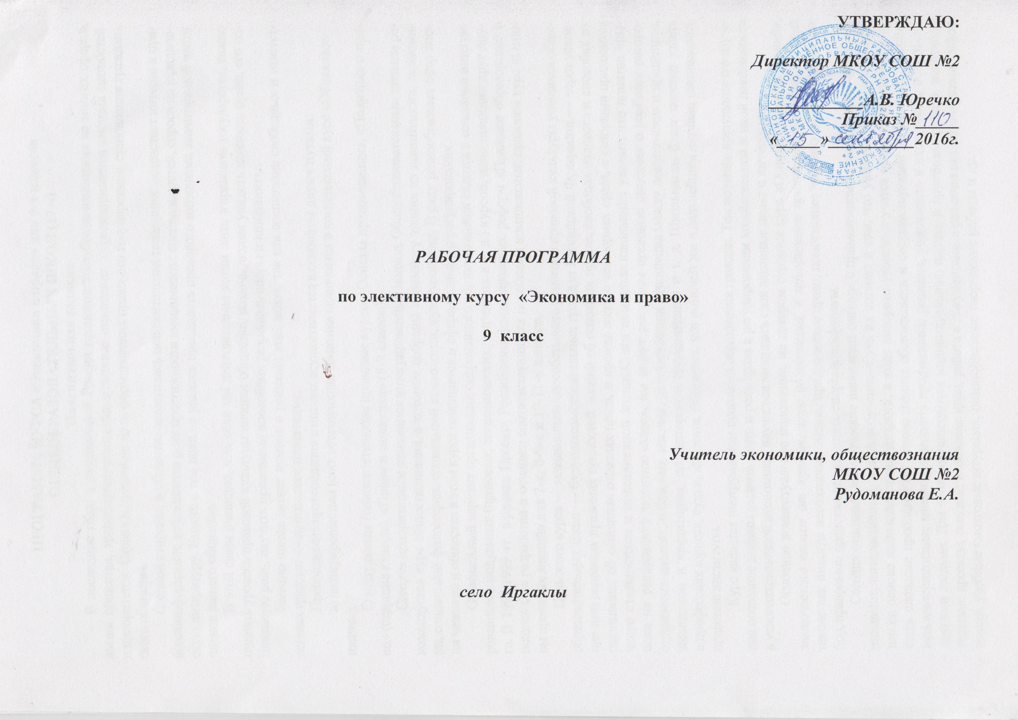
ПРОГРАММА КУРСА «Экономика и право» для 9-х классов
ОБЩЕОБРАЗОВАТЕЛЬНЫХ ШКОЛ (17 ч)
Пояснительная записка
В последние годы в современной России происходят глубокие изменения во многих сферах жизни общества, трансформируютсяобщественные отношения, пересматривается система ценностей и приоритетов. Страна вступила на путь формирования правового государства и становления гражданского общества.
С одной стороны, в обществе наметилась положительная тенденция: возрастает интерес к правовойинформации, наблюдается рост престижности юридических специальностей, спроса на юридическую литературу. Вместе с тем пока не удалось преодолеть правового нигилизма значительной части членов нашего общества.
В этой связи очевидно, что, если мы действительно хотим жить в правовом государстве, важно поднять уровень правовой культуры внашем обществе, помочь людям увидеть ценность права, его социальную роль, научить правовыми способами разрешать споры и конфликты.
Именно школа может помочь в решении этих задач, так как воспитание свободных и ответственных граждан — ее основное назначение.
Преподавание правоведения в школах осуществляется в основном двумя путями:
а) интегрированным (соответствующая тематика включается в комплексный курс «Обществознание»);
б) модульным (самостоятельные правовые курсы «Основы правоведения», «Политика и право» (старшие классы), «Право и политика» (8-9 классы)).
Сегодня приоритетным становится интегрированный подход. Общеобразовательным школам рекомендуется курс обществознания, в котором собраны понемногу знания из политологии, экономики, социальной философии, социальной психологии, культурологии. В ряду разнообразных сфер жизни человека и общества в этом курсе освещается и сфера правового регулирования.
Оптимальный вариант организации современного обществознания видится в сочетании интегрированных и модульных (правовых, экономических, этических и т. д.) курсов, дополняющих друг друга.
Цель этого курса — максимально способствовать развитию правовой культуры учащихся общеобразовательных школ — будущихсамостоятельных граждан Российской Федерации — через усвоение ими основных правовых ценностей, знаний об основных правах, свободах человека и способах их реализации, об основных отраслях права, и прежде всего о тех нормах права, с которыми приходится часто сталкиваться в повседневной жизни.С его помощью школьники узнают, что понятие «рынок» не равнозначно понятию «хаос», им станут доступны правовые сведения о наиболее распространенных сделках, о базовых законах, регулирующих отношения между покупателем и продавцом, заемщиком и кредитором, арендатором и арендодателем и т. д. Школьникам будет полезно узнать о профессиях юриста, судьи, адвоката, нотариуса, что поможет им в дальнейшем активно использовать правовые институты.
Курс является инструментом правового образования граждан. Тем не менее врезультате его изучения последние должны уяснить место и роль права в регулировании хозяйственной и иной деятельности в условияхрыночной экономики, научиться защищать свои законные права и интересы.
Основное концептуальное положение, на котором строится курс «Основы правовых знаний», заключается в отказе от юридического догматизма, в приоритете практического права. Сегодня школе как никогда необходимо живое, практическое право, помогающее человеку делать верный выбор, правовыми средствами разрешать споры и конфликты.
Сегодня основные методические инновации связаны с применением активных, или, как их еще называют, интерактивных, методовобучения. Суть их состоит в том, что учебный процесс организован на основе взаимодействия, диалога, в ходе которого учащиеся учатся критически мыслить, решать сложные проблемы на основе анализа обстоятельств и соответствующей информации, взвешивать альтернативные мнения, принимать продуманные решения, участвовать в дискуссиях, общаться с другими людьми. Для этого организуются индивидуальная, парная и групповая работа, исследовательские проекты, ролевые и деловые игры, работа с документами и различными источниками информации, учебные «мозговые штурмы», разнообразные творческие работы и др.
Под активными методами обучения понимаются, таким образом, все виды деятельности, которые требуют творческого подхода к материалу и обеспечивают условия для раскрытия индивидуальности каждого ученика. Такой образовательный процесс вызывает интерес к предмету, обеспечивает лучшее усвоение и запоминание материала, создает для каждого ученика комфортные условия обучения.
Экономические и правовые вопросы широко представлены в экзаменационном материале выпускников 9 и 11 классов. Для детальной проработки некоторых тем основного курса «Обществознания» и подготовки к итоговой аттестации на основе авторской ПРОГРАММЫ курса «Основы правовых знаний» для 7-11 классов (авт. В.В. Спасская, С.И. Володина, Н.Г. Суворова, А.М. Полиевктова, В.В. Навродская, А.Ф. Никитин) создан данный факультативный курс.

Воспитание цивилизованного правосознания, уважения к закону, привычек правомерного поведения — одно из самых действенных и надежных средств совершенствования социальных отношений в условиях демократии. Основы правовой культуры формируются уже в период пребывания детей в школе. В связи с этим особенно существенна оптимальная организация в школе правового образования.
Предлагаемая программа воплощает содержание курса «Основы правовых знаний», предназначенного для учащихся 9-х классов. Цель курса — помочь учащимся разобраться во всем многообразии гражданских, трудовых, семейных, уголовных и других отношений, урегулированных правом, научиться уважать законы и бороться за свои права.
Данный курс дает выпускнику основной средней школы тот объем правовых знаний, который позволит ему в дальнейшем реализовать себя как полноправного и законопослушного гражданина правового государства.
Это относительно полный правовой курс, в нем содержится информация обо всех основных отраслях права, хотя преимущественное внимание уделяется нормам, которые регулируют имущественные, хозяйственные отношения в стране. Курс содержит актуальные сведения о законах, регулирующих отношения между покупателем и продавцом, заемщиком и кредитором, арендатором и арендодателем, знакомит учащихся с правовыми способами разрешения споров и конфликтов.
Школьники узнают также о разновидностях профессии юриста, что поможет им в профессиональной ориентации.
Данный курс адресован учащимся общеобразовательных школ, однако его можно использовать и в профильных средних учебных заведениях гуманитарного направления (право, экономика, политология, экология и т.д.) и средних специальных учебных заведениях. Возможно модульное изучение правового материала курса в рамках существующего в школе интегративного курса «Обществознание».
Изучение курса рассчитано на 17 часов учебного времени .

Содержание курса ЭКОНОМИКА И ПРАВО (17 ч)

Тема 1. ОБЩАЯ ХАРАКТЕРИСТИКА ГРАЖДАНСКИХ ПРАВООТНОШЕНИЙ
Гражданские правоотношения: понятие, виды. Понятие гражданского правоотношения. Основные элементы гражданского правоотношения. Объекты гражданского правоотношения. Вещи, работы, услуги, нематериальные объекты и блага. Имущественные и личные неимущественные отношения. Содержание гражданских правоотношений. Субъективные гражданские права и субъективные гражданские обязанности. Субъекты гражданских правоотношений (Российская Федерация, субъекты Российской Федерации, муниципальные образования, граждане, юридические лица). Виды гражданских правоотношений.
Субъекты гражданского права. Субъекты гражданского права. Признаки юридического лица. Гражданская правоспособность идееспособность юридических лиц. Физические лица. Гражданская правоспособность и дееспособность физических лиц.
Осуществление и защита гражданских прав. Субъективное гражданское право. Субъективная гражданская обязанность. Способыосуществления гражданских прав. Срок исковой давности. Защита гражданских прав. Меры принудительного характера. Формы зашитыгражданских прав.
Тема 2. ПРАВО СОБСТВЕННОСТИ
Что такое собственность. Понятие собственности. Права собственника (право владеть, право пользоваться, право распоряжаться). Обязанности собственника. Основания возникновения права собственности. Общая собственность. Виды обшей собственности (долевая, совместная). Прекращение права собственности.
Кто может быть собственником. Субъекты права собственности (граждане и юридические лица, Российская Федерация, субъекты Российской Федерации, муниципальные образования). Виды собственности (частная, государственная, муниципальная и др.). Право хозяйственного ведения. Право оперативного управления. Ограничения права собственности. Специальный правовой режим.
Защита права собственности. Истец. Ответчик. Исковое заявление. Защита права собственности при отсутствии договорныхотношений (истребование имущества из чужого незаконного владения, устранение нарушений, не связанных с правом владения, признание права собственности). Истребование вещи от добросовестного приобретателя. Истребование вещи от недобросовестного приобретателя.
Тема 3. СДЕЛКИ, ДОГОВОРЫ
Сделки, их виды. Понятие сделки. Формы сделок (устная, письменная, нотариальная). Виды сделок (односторонние, двусторонние, многосторонние). Договор. Срочные и бессрочные сделки. Реальные и консенсуальные сделки. Условные сделки (отлагательные и отменительные).
Виды гражданско-правовых договоров. Понятие договора. Принцип свободы договора. Содержание договора. Существенные условия договора; иные условия, предусмотренные сторонами. Виды договоров (возмездные и безвозмездные, срочные и бессрочные, реальные и консенсуальные, одностороннеобязывающие и взаимные). Особые виды договоров (публичный, предварительный, присоединения, в пользу третьего лица).
Соблюдение договоров. Ответственность за неисполнение обязательств по договору. Изменение и расторжение договора. Убытки, реальный ущерб, упущенная выгода. Способы обеспечения исполнения обязательств (неустойка, удержание имущества, банковская гарантия, залог, поручительство, задаток).
Тема 4. ОТДЕЛЬНЫЕ ВИДЫ ГРАЖДАНСКИХ ПРАВООТНОШЕНИЙ
Наследование. Понятие наследования. Наследодатель. Наследник. Время и место открытия наследства. Наследование по закону. Наследники 1-й очереди, наследники 2-й очереди. Наследование по завещанию. Завещание. Принятие наследства. Отказ от наследства.
Жилищные правоотношения. Основания приобретения прав на жилье. Договор найма жилого помещения. Участие граждан в жилищно-строительных и жилищно-кооперативных товариществах. Приобретение жилья в собственность в силу гражданско-правовых сделок. Использование жилого помещения на основании жилищно-правовых договоров. Приватизация жилья.
Страхование. Понятие страхования. Страховой риск. Страховое событие. Страховщик, страхователь. Договор страхования. Страховойполис. Правила страхования. Виды страхования (имущественное, личное). Формы страхования (добровольное, обязательное).
Отношения с банками. Понятие банковской системы. Центральный банк России. Коммерческие банки. Банковские операции (открытие и ведение счетов, осуществление расчетов по поручению клиента, кассовое обслуживание, предоставление кредитов и привлечение вкладов, покупка и продажа иностранной валюты). Дорожные чеки. Пластиковые карточки.
Права акционеров. Понятие акционерного общества. Акционер. Акция как ценная бумага. Обыкновенные и привилегированные акции.
Права потребителей. Понятие потребителя. Права потребителя (на качество, на безопасность, на информацию, на возмещение причиненного ущерба, на просвещение в области защиты прав потребителей).
Тема 5. НАЛОГОВЫЕ ПРАВООТНОШЕНИЯ
Налоги. Понятие бюджета. Понятие налога. Налоговая система. Налоговое право. Налоги прямые и косвенные. Налоговые органы.
Права и обязанности налогоплательщиков. Понятие налогоплательщиков. Права налогоплательщиков. Обязанности налогоплательщиков. Налоговые правонарушения. Ответственность за налоговые правонарушения.
Тема 6. ПРАВОВОЕ РЕГУЛИРОВАНИЕ ТРУДОВЫХ ОТНОШЕНИЙ
Трудовой договор. Источники трудового права. Участники трудовых отношений. Права и обязанности работника. Трудовой договор. Срок трудового договора. Порядок оформления на работу. Трудовая книжка — основной документ о трудовой деятельности человека. Основания прекращения трудового договора (по обоюдной инициативе сторон, по инициативе одной из сторон (работника или работодателя), по инициативе органа, не являющегося стороной трудового договора).
Особенности правового положения несовершеннолетних по трудовому законодательству. Ограничения на применение труданесовершеннолетних. Льготы, предоставляемые несовершеннолетним работникам в области рабочего времени, времени отдыха, в заработной плате. Льготы работникам, совмещающим работу с обучением. Квотирование рабочих мест для несовершеннолетних. Служба занятости.

РЕКОМЕНДУЕМАЯ ЛИТЕРАТУРА
Основная
Основы правовых знаний: В 2-х кн.: Учебн. для 8-9 кл. / Володина С. И., Полиевктова А. М., Ашмарина Е. М. и др. — М.: Вита-Пресс, 2009.
Практикум по курсу «Основы правовых знаний»: Уч. пособие для 8-9 кл. / Ловягин С. Н. и др. — М.: Вита-Пресс, 2011.
Методическое пособие по курсу «Основы правовых знаний»: 8—9 кл.: Пособие для учителя/Суворова Н. Г., Володина С. И., Полиевктова А. М. и др. — М.: Вита-Пресс, 2009.
Хрестоматия по курсу «Основы правовых знаний»: Пособие для учащихся 8-9 кл. — М.: Вита-Пресс, 2010.
Дополнительная
Комментарий к Гражданскому кодексу РФ. — М., 2008.
Комментарий к кодексу законов о труде. — М., 2007.
Комментарий к Семейному кодексу РФ. — М., 2009.
Казаков А. П. Школьнику о рыночной экономике. — М., 2007.
Кашанина Т. В., Кашанин А. В. Основы российского права. — «М., 2007.
Мушинский В. О. Основы гражданского права. — М., 2009.
Нечаева Л. М. Семейное право. — М.,2008.
Никитин А. Ф. Политика и право. — М.,2011
Основы потребительских знаний: Учебник. — М., 2010.

Календарно-тематическое планированиекурса «Экономика и право» (17 ч)

№ п/п | Тема | Дата
Тема 1. Общая характеристика гражданскихправоотношений (3 ч)
1 | Какие правоотношения называются гражданскими
3 | Осуществление и зашита гражданских прав
4 | Практическое занятие. Работа с документами.
Тема 2. Право собственности (3 ч)
5 | Что такое собственность
6 | Защита права собственности
7 | Практическое занятие. Работа с документами.
Тема 3. Сделки, договоры (2ч)
8 | Виды гражданско-правовых договоров
9 | Практическое занятие. Работа с документами.
Тема 4. Отдельные виды гражданских правоотношений (3 ч)
10 | Наследование. Жилищные правоотношения
11 | Отношения с банками
12 | Права потребителей
Тема 5. Налоговые правоотношения (2 ч)
13 | Налоги. Права и обязанности налогоплательщиков
14 | Практическое занятие. Работа с документами.
Тема 6. Правовое регулирование трудовых отношений (3ч)
15 | Трудовой договор (контракт)
16 | Права несовершеннолетних по трудовому законодательству
17 | Зачетный урок

